**Структура сайта:**

1. **Первая страница (Главная).**
   1. **Шапка сайта.** 
      1. Логотипа нет, просто будет название мастерской SHAMAN SERVIS в левой стороне шапки сайта.
      2. Навигационное меню – расположено посередине шапки сайта.
         1. Главная.
         2. Наши преимущества.
         3. Наши работы и отзывы.
         4. Контакты и адреса. (не отдельная страница а якорь в низ в подвал).
      3. Визуально выделяющаяся кнопка «Заказать звонок» - расположено в правой части шапки сайта.  
         При нажатии открывает форму, где необходимо указать имя, номер телефона и доп. информация (не обязательная)

Примерный вид шапки: 

* 1. **Основной визуальный блок страницы.**
     1. Затемненный фон
     2. Заголовок h1 «Сервисный центр SHAMAN SERVIS»

Параграф «Срочный ремонт вашей техники»

* + 1. 2 кнопки:
       1. «Запись на диагностику»
       2. «Вызвать мастера»
  1. **Подвал сайта:**
     1. Карта с меткой расположения сервиса. Расположена слева, открывается на весь экран при нажатии. Возможность отдалять и приближать для лучшего понимания местности.
     2. Фото входной группы и описание как найти сервис и вход от ближайших общеизвестных мест. Расположено справа. Открывается на весь экран при нажатии.
     3. Основной блок подвала.
        1. название мастерской «SHAMAN SERVIS» в левой стороне.
        2. Навигационное меню по сайту.
        3. Адрес и контактные данные.
        4. Иконки на социальные сети.

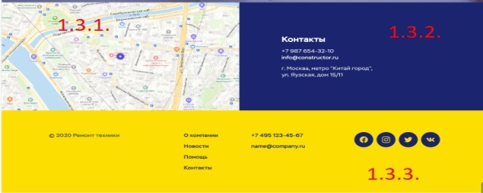

1. **Вторая страница (Наши преимущества).**Оформление шапки и подвала такое же, как и на главной странице.

Меняется основной контент.

2.2. Основной визуальный блок страницы.

2.2.1. Блок будет визуально похож на этот :

Точный текст в блоках и описании к ним еще не установлен (жду инфу от заказчика).  
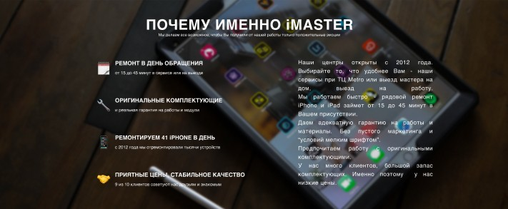

Но будет ряд отличий:

* Располагаться преимущества будут горизонтально
* При наведении на область где описано преимущество они будут раздвигаться вверх и вниз подсвечиваясь примерно как в этом [примере](https://codepen.io/lincohn/pen/JjPZgXw):

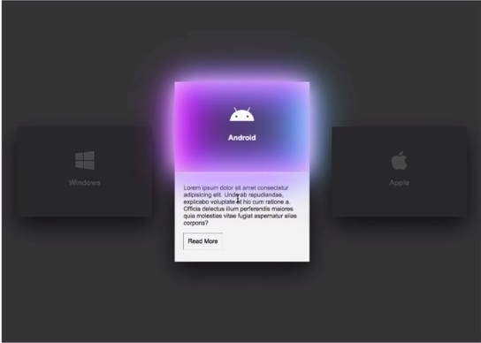

1. **Третья страница (Наши работы и отзывы):**Оформление шапки и подвала такое же, как и на главной странице.

Меняется основной контент.

* 1. Визуально и функционально эта страница будет выглядеть так:   
       
     В ней будет от 4 до 6 кейсов, равномерно распределены на весь экран, состоять они будут из фото и названиями под ним (фото реальной работы, например отремонтированный ноутбук и название «Замена дисплея ноутбука»).  
       
     При наведении на блок кейса он будет увеличиваться и подсвечиваться, а при нажатии на него будет раскрываться дополнительное окно (не отдельная страница!) в окне будет подробная информация, фото до начала работ и после, отзыв клиента с портала 2гис или видеозапись благодарности клиента и вручения ему исправленной техники.